Лабораторная работа **«Дело»**

***Цель***: изучить возможности системы "Дело " по обеспечению регистрации входящих, исходящих и внутренних документов, контролю за исполнением поручений или резолюциями руководства, организации и учета движения документов между структурными подразделениями и должностными лицами.

***Результат работы***:

Отчет с именем *Дело_Фамилия.docx*, сохраненный в личной папке.

***Выполнение работы:***

1. Ознакомьтесь с устройством системы "Дело"*.*
2. Запустите подсистему «Документы». В появившемся диалоговом окне укажите имя и пароль пользователя (номер вашего компьютера. Например: Имя: 1 Пароль: 1).

Ознакомьтесь с интерфейсом.

1. Изучите основные возможности системы по регистрации документов, обратите внимание на то, что является текущей картотекой и текущим кабинетом:

* зарегистрируйте несколько документов (входящих, исходящих, жалоб и обращений жителей, служебных записок);
* установите сроки исполнения для зарегистрированных документов, назначьте исполнителей;
* внесите изменения в регистрационно-контрольную карточку ранее зарегистрированного документа (прикрепите любой документ, укажите кол-во листов в документе, назначьте другого исполнителя, измените сроки исполнения документа).

1. Найдите документы, находящиеся на исполнении. Найдите зарегистрированные Вами документы.
2. Вынесите резолюцию зарегистрированной Вами служебной записке (Разобраться и подготовить решение).
3. Поставьте резолюцию на контроль исполнения и укажите исполнителей.
4. Оформите исполнение резолюции (оформление производится из кабинета того отдела, в котором работает выбранный исполнитель).
5. Осуществите поиск документов по различным критериям. Найдите зарегистрированные Вами документы.
6. Сформируйте стандартный отчет о документообороте организации за последний месяц относительно текущего числа.
7. На основе изученного создайте отчет с именем *Дело_Фамилия.docx.* Прежде чем создать отчет ознакомьтесь с требованиями его оформления.

**В отчет включите ответы на следующие вопросы:**

* Какие подсистемы содержит система «Дело», какую функцию они выполняют?
* Как расположены группы документов?
* Как установить ограничение на работу с регистрируемым документом? Какие виды ограничений на работу с документом бывают?
* Как прикрепить документ к Регистрационно-контрольной карточке?
* Как вынести резолюцию?
* Как происходит выбор исполнителя для резолюции?
* По каким критериям может производиться поиск документа в системе?
* Как отсканировать и распознать документ?

Отчет **должен содержать Краткий вывод** (чему научились в ходе выполнения лабораторной работы).

1. Сохраните отчет в личной папке.

***Требования к оформлению отчета:***

**Отчет должен быть оформлен в соответствии со следующими требованиями:**

**Размеры полей:**верхнего и нижнего – *2 см*, левого – *3 см*, правого – *1 см;*

**Шрифт** типа *TimesNewRoman* размером *14 пунктов*, **межстрочный интервал**одинарный;

Разрешается использовать компьютерные возможности **акцентирования внимания** на важных особенностях, применяя разное начертание шрифта: курсивное, полужирное, курсивное полужирное, выделение с помощью рамок, разрядки, подчеркивания и другое.

Текст отчета должен делиться на **три структурные части**: *первая* – описание интерфейса программы, *вторая* – ответы на вопросы, *третья* – вывод.

**Заголовки** структурных частей отчета печатают прописными буквами в середине строк, используя полужирный шрифт с размером на 1–2 пункта больше, чем шрифт в основном тексте. Вторая часть может содержать **подзаголовки,** выделенные полужирным шрифтом с выравниванием по левому краю.

В отчете должна присутствовать **нумерация страниц.** Первой страницей отчета является титульный лист (пример оформления на стр. 3), который включают в общую нумерацию страниц работы. На титульном листе номер страницы не ставят, на последующих листах номер проставляют внизу по центру.

Для наглядного представления информации в отчете должны использоваться иллюстрации (экранные формы, схемы и др.), которые должны быть последовательно пронумерованы и содержать подписи (см. пример оформления иллюстрации на стр.2).

***Пример оформления иллюстрации:***

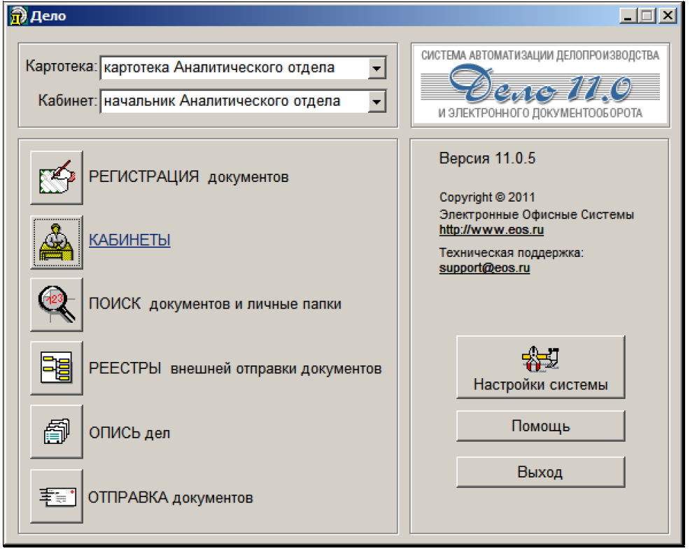

Рис. 1. Начальное окно модуля «Документы»

**ПРИМЕР ОФОРМЛЕНИЯ**

**ТИТУЛЬНОГО ЛИСТА ОТЧЕТА**

БЕЛОРУССКИЙ ГОСУДАРСТВЕННЫЙ УНИВЕРСИТЕТ

ИСТОРИЧЕСКИЙ ФАКУЛЬТЕТ

Кафедра источниковедения

Отчет о выполнении лабораторной работы

**СИСТЕМА ЭЛЕКТРОННОГО**

**ДОКУМЕНТООБОРОТА «ДЕЛО»**

Подготовил(а) студент(ка)

дневной (заочной) формы

получения образования

___курса___ группы

**Иванова Ивана Ивановича**

Минск, 2015